Actividades para mejorar la comprensión del tema.

Reflexiona y valora
Lee la información que contiene la tabla y con base en ella responde las preguntas 1 a 3.

Algunas distancias astronómicas en relación con la tierra.

5. La luz recorre 300.000 kilómetros en un segundo y el auto más veloz hasta el momento recorre 240 kilómetros en una hora (3.600 segundos). ¿Consideras que en la actualidad es posible diseñar un transbordador espacial que pueda viajar a la velocidad de la luz? Explica tu respuesta.
En la Estación Espacial Internacional los astronautas se unirán al mundo en su esfuerzo por estimular el reciclaje. En este caso, el proceso de reciclaje será diferente del que podrías hacer en tu casa o en el colegio.
Los astronautas van a reciclar su agua, es decir, la humedad que exhalan al respirar, el sudor, el agua de las duchas y la afeitada y hasta la orina. Toda esta agua de desecho será purificada y se volverá a utilizar como agua para beber, es decir, agua potable.
Para purificar el agua en la Tierra se emplean tratamientos biológicos especiales. En este proceso se utilizan microorganismo s para destruir los contaminantes presentes en el agua.
Distancia a la estrella más cercana | 4,2 años luz
Distancia a la estrella más brillante | 8,7 años luz
(Sirio) | 8,7 años luz
Distancia al centro de la Vía Láctea | 28.000 años luz
Distancia a la galaxia más cercana | 180.000 años luz
(una de las nubes magallánicas) | 180.000 años luz
Objeto celeste más lejano visible | 2.200.000 años luz
a simple vista o con binoculares | 2.200.000 años luz
(galaxia de Andrómeda) | 2.200.000 años luz
Mayor distancia que se ha podido | Más de 10.000.000.000
ver a través de un telescopio | años luz
Ancho de la Vía Láctea | 30.000 años luz
"Diámetro de la Vía Láctea | 100.000 años luz

6. En tu cuaderno, elabora una lista de las cinco características más importantes que posee la Tierra. Frente a cada característica, escribe por qué la consideras importante.
Lee el siguiente texto y con base en él, responde las preguntas 11 a 13.

1. ¿Se puede afirmar que la distancia de la Tierra a la estrella más brillante es diez veces la distancia a la galaxia más cercana?

2. ¿Cuánto tiempo demoraría un viaje desde la Tierra hasta la galaxia más cercana y la estrella Sirio?

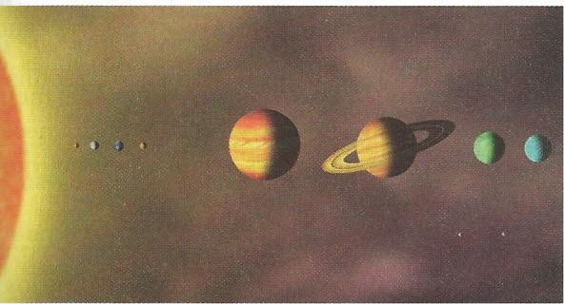
- ¿En qué consisten los tratamientos biológicos de descontaminación del agua? Consulta
- ¿Qué métodos conoces para re utilizar el agua con la que lavamos la loza o la ropa?
Plantea y actúa.
- ¿Qué medidas de uso racional de agua propondrías a tu compañero de colegio?
10. Escribe un párrafo invitando a tus compañeros para el ahorro de agua en el colegio y en sus hogares.
3. Con base en el desarrollo tecnológico espacial con el que se cuenta actualmente, ¿consideras posibles los viajes mencionados? Explica tu respuesta con dos razones.
4. Observa la imagen y en tu cuaderno realiza las actividades.

- Consultar sobre la estructura y composición del sol. Realizar un modelo, explicar las características del núcleo, zona radiactiva, la zona conectiva, la fotosfera, la cromosfera y la corona.
- Escribe el nombre de los cuerpos celestes, observados de izquierda a derecha.
- Elabora un listado de dichos cuerpos celestes, ordenados de menor a mayor tamaño.


Para calcular la distancia a la que se encuentra un objeto se puede utilizar la fórmula: Distancia = velocidad X tiempo
¿A qué distancia se encuentra el Sol, si un rayo de luz tarda 8 minutos y 20 segundos en llegar
nosotros y la luz viaja a una velocidad de trescientos mil kilómetros por segundo?

 | Diámetro (km) | Distancia al Sol (km)
sol | 1.930.000
Mercurio | 4.800 | 9.440.000
Venus | 12.196 | 16.520.000
Tierra | 12.742 | 23.600.000
Marte | 6.814 | 35.400.000
Júpiter | 142.790 | 123.000.000
Saturno | 120.000 | 226.000.000
Urano | 51.000 | 453.120.000
Neptuno | 49.500 | 710.360.000

Analiza
- ¿Cuál es el planeta más grande y cual el más pequeño según la tabla?
13.¿Es cierto que, si te desplazas a una velocidad constante, tardas más tiempo en viajar de Júpiter a Saturno que de la Tierra a Júpiter? Explica tu respuesta.

